государственное бюджетное профессиональное образовательное учреждение Архангельской области

«Котласский педагогический колледж имени А.М. Меркушева»

**Методическая разработка учебного занятия**

**по теме**

**«Логарифмическая функция»**

Разработала:

Сарнадская Надежда Анатольевна, преподаватель

Котлас, 2025

**Содержание**

I. Аннотация ……………………………………………………………………3

II. Введение ……………………………………………………………………. 4

III. Основная часть

1. План учебного занятия ………………………………………….………6

2. Ход учебного занятия ………………………….……………................10

IV. Заключение ………………………………………………………………. 22

V. Список использованной литературы ………………………………….. .. 24

VI. Презентация «Логарифмическая функция» ……………………………. 25

VII. Приложения …….……………………………………………………….. 27

**I. Аннотация**

Методическая разработка учебного занятия по теме «Логарифмическая функция» демонстрирует возможности применения технологии развития критического мышления, технологии сотрудничества для формирования новых знаний студентами 1 курса по специальности 44.02.02 «Преподавание в начальных классах» при изучении раздела «Функции». Методическая разработка включает программный теоретический и практический материал раздела «Корни, степени, логарифмы», вопросы и упражнения для формирования понятия логарифмической функции, ее свойств и графика.

Представленная методическая разработка учебного занятия составлена в соответствии с требованиями к проведению учебного занятия. Учебное занятие обеспечено в полном объеме дидактическими средствами обучения. Правильная организация и проведение учебного занятия предоставляет возможность активного включения каждого обучающегося в учебную деятельность, а также сотрудничество обучающихся друг с другом и преподавателем.

Один из аспектом данного занятия – это применение логарифмов и логарифмической функции в практической деятельности человека. И здесь особое внимание уделяется тому, что будущим учителям начальной школы знания данной темы могут пригодиться в таких областях как окружающий мир, музыка, искусство и т.д.

Данная методическая разработка учебного занятия рекомендуется к использованию преподавателям математики и студентам 1 курса.

**II. Введение**

Федеральный государственный стандарт среднего профессионального образования ставит перед преподавателями математики колледжа весьма сложную задачу: при минимуме времени, отводимом на изучение математики, сформировать у обучающихся множество компетенций, определенных стандартом. В данной методической разработке на примере разработки занятия по теме «Логарифмическая функция» хочу показать, как с помощью новых эффективных педагогических технологий и методов обучения можно справиться с поставленной задачей.

Согласно программе, в разделе «Функции» на изучение логарифмической функции отводится два урока. За это время требуется проверить сформированность у обучающихся основных компетенций по данной теме, объяснить новый материал, закрепить его, проверить у обучающихся уровень усвоения нового материала и провести необходимую коррекцию.

Для организации познавательной деятельности обучающихся предусмотрено использование разнообразных форм и методов работы: объяснительно - иллюстративный, репродуктивный, частично-поисковый, проблемное обучение, кластер, синквейн. На учебном занятии используются элементы следующих технологий: технологии развития критического мышления, технологии разноуровневого обучения, технологии «Обучение в сотрудничестве».

С целью повышения мотивации обучающихся используется рейтинговая система оценивания знаний.

В конспекте раскрываются такие вопросы, как развитие познавательных способностей, организация поиска новых знаний, повышение эффективности образовательного процесса, повышение интереса к предмету, сочетание индивидуальной, коллективной и групповой деятельности.

Для проведения урока необходим учебник алгебры и начала математического анализа, раздаточный материал с заданиями для работы в парах, презентация Power Point по теме «Логарифмическая функция», презентация Power Point студента по теме «Логарифмическая функция вокруг гас», оценочный лист образовательных результатов урока.

Занятие проводится в форме урока усвоения новых знаний с элементами групповой работы. Данная форма урока наиболее приемлема при изучении этой темы, поскольку позволяет обобщить и проанализировать ранее изученный материал и применить его для формирования новых знаний.

В ходе занятия каждый обучающийся работает как индивидуально, так и в парах и в группе по выполнению заданий по своей теме, что в свою очередь углубляет навыки обучающихся в овладении современными методами изучения свойств логарифмической функции.

Вопросы для проверки теоретических знаний обучающихся составлены таким образом, что позволяют преподавателю отследить теоретический уровень усвоения обучающихся по этой теме.

**III. Основная часть**

**1. План учебного занятия**

|  |  |
| --- | --- |
| Тема | Логарифмическая функция |
| Учебный предмет | ОУП.03 Математика |
| Преподаватель | Сарнадская Надежда Анатольевна |
| УМК | Алимов Ш.А., Колягин Ю. М., Ткачёва М. В. и др. Математика: алгебра и начала математического анализа, геометрия. Алгебра и начала математического анализа. 10 – 11 классы: учеб. для общеобразоват. организаций: базовый и углубл. уровни. 7-е изд. – М.: Просвещение, 2019. – 463 с. |
| Тип урока | Урок усвоения новых знаний |
| Цели | Организовать деятельность обучающихся по изучению и первичному закреплению понятия логарифмическая функция, ее свойства и график и способов действий, необходимых при решении задач |
| Задачи | Образовательные:  - обеспечить усвоение понятия логарифмическая функция;  - сформировать умения строить график логарифмической функции и определять её свойства;  - формировать умения применять свойства логарифмической функции при решении задач.  Развивающие:  - формировать умения логически мыслить, наблюдать, анализировать имеющиеся знания для получения новых знаний, выявлять особенности, различия и общие закономерности, делать выводы;  - учить анализировать, выделять главное, обобщать;  - продолжить формирование математической речи и графической культуры студентов;  - развивать интерес к учению.  Воспитательные:  - содействовать формированию интереса к математике;  - прививать умение работать в группе;  - стимулировать к плодотворной работе;  - обеспечить доброжелательное взаимодействие при работе в группе;  - формировать умения осуществлять самоконтроль;  - прививать интерес к будущей профессии. |
| Планируемые результаты | Предметные:  - оперировать понятиями: логарифм числа, десятичные и натуральные логарифмы;  - оперировать понятиями: функция, область определения и множество значений функции, график функции;  - оперировать понятиями: графики логарифмической функции, изображать их на координатной плоскости и использовать для решения задач.  Метапредметные:  - умение самостоятельно определять цели, стратегию и составлять планы решения математических задач;  - умение продуктивно общаться и взаимодействовать в процессе парной и групповой деятельности, учитывать позиции других участников деятельности, эффективно разрешать конфликты;  - умение ясно, логично и точно излагать свою точку зрения при решении математических задач;  - выявлять и характеризовать существенные признаки математических объектов, понятий, отношений между понятиями, устанавливать существенный признак классификации, основания для обобщения и сравнения;  - выявлять математические закономерности;  - понимать и использовать преимущества командной и индивидуальной работы при решении учебных задач,  планировать организацию совместной работы, распределять виды работ, договариваться, обсуждать процесс и результат работы, обобщать мнения нескольких людей;  - владеть навыками познавательной рефлексии как осознания совершаемых действий и мыслительных процессов, их результатов, владеть способами самопроверки, самоконтроля процесса и результата решения математической задачи;  Личностные:  ­­- готовность и способность к самостоятельной, творческой и ответственной деятельности в процессе освоения предмета «Математика»;  - готовность и способность вести диалог с другими людьми, достигать в нем взаимопонимания, находить общие цели и сотрудничать для их достижения;  - навыки сотрудничества со сверстниками на занятиях по математике;  - готовность и способность к образованию, в том числе самообразованию в процессе обучения математики. |
| Современные образовательные технологии | Технология развития критического мышления, элементы технологии разноуровневого обучения, технология «Обучение в сотрудничестве» |
| Приемы | Кластер, Синквейн, «Эпиграф», «Мультимедийная презентация», «Тест», разноуровневые задания |
| Методы обучения | - проблемный диалог;  - частично-поисковый;  - репродуктивный метод |
| Формы обучения | Фронтальная, индивидуальная, групповая |
| Современное оборудование | Компьютер, экран, мультимедийный проектор |
| Средства обучения | Презентация Power Point, карточки с тестом, оценочный лист |
| Информация об обучающихся | Учебное занятие разработано для студентов 1 курса педагогического колледжа по специальности 44.02.02. «Преподавание в начальных классах» |
| Место данного занятие в системе | Учебное занятие по теме «Логарифмическая функция» проводится при изучении раздела «Функции» |
| Этапы | 1. Мотивационный этап  2. Этап актуализации знаний по предложенной теме и осуществление первого пробного действия  3. Разработка проекта, плана по выходу их создавшегося затруднения, рассмотрения множества вариантов, поиск оптимального решения  4. Реализация выбранного плана по разрешению затруднения  5. Первичное закрепление нового знания  6. Самостоятельная работа и проверка по эталону  7. Рефлексия |

В результате проведения занятия у обучающихся формируются следующие компетенции (ОК):

ОК 2. Организовывать собственную деятельность, выбирать типовые методы и способы выполнения профессиональных задач, оценивать их эффективность и качество.

ОК 3. Анализировать рабочую ситуацию, осуществлять текущий и  
итоговый контроль, оценку и коррекцию собственной деятельности,  
нести ответственность за результаты своей работы.

ОК 6. Работать в коллективе и команде, эффективно общаться с коллегами, руководством.

ОК 7. Брать на себя ответственность за работу членов команды (подчиненных), результат выполнения заданий.

**2. Ход учебного занятия**

|  |  |  |  |
| --- | --- | --- | --- |
| Этапы урока | Деятельность преподавателя | Деятельность студентов | Примечание |
| Мотивационный этап | Приветствует и мотивирует учащихся на работу словами:  **Логарифм – это всё!**  **Музыка и звуки**  **И без них никак нельзя**  **Обойтись науке!** | Слушают слова учителя и настраиваются на работу на уроке |  |
| Этап актуализации знаний по предложенной теме и осуществление первого пробного действия | **1. Теоретический опрос устно.**  Задание: Закончите предложение.  - Логарифмом числа *b* по основанию *a* называется…  - Каким должно быть число *b*? число *a*?  - Основное логарифмическое тождество…  - Логарифм произведения равен…  - Логарифм частного равен…  - Логарифм 1 равен…  - Логарифм числа *a* по основанию *a* равен…  - Основание десятичного логарифма число…  - Основание натурального логарифма число…  **2. Математический диктант «Проверь себя»:**  Задание: Заполнить пустые клетки таблицы.   |  |  |  | | --- | --- | --- | | Степень | Корень | Логарифм | |  |  |  | |  |  |  | |  |  |  | |  |  |  | |  |  |  | |  |  |  |   - Проверьте свои ответы с помощью слайда.  При верном заполнении строчки, поставьте рядом с ней «+», при неверном - «-».  - Посчитайте количество баллов и поставьте их в оценочный лист. (Приложение 2)  **3. Задание на повторение:**  Соотнесите предложенную формулу с графиком функции и запишите в таблицу букву, соответствующую формуле.    В) Г)  Picture background  Д)  Picture background  1) у = х – 2; 2) у = $х^{2}$; 3) у = $\frac{2}{х}$; 4) у = ${ 2}^{х}$; 5) у = ${\left(\frac{1}{2}\right)}^{х}$ - Проверьте ответы по слайду.  Если выполнено все верно, рядом с таблицей поставьте «+».  - Посчитайте количество баллов и поставьте их в оценочный лист. (Приложение 2)  - Назовите, функции, графики которых вам были предложены.  - Перечислите свойства, которые необходимо определить при исследовании функции. | Заканчивают предложение, формулируют определение логарифма, его свойства, частные случаи.  Заполняют две пустые клетки в строчке таблицы.  Проверяют ответы по слайду.  Выполняют задания, заполняя таблицу:   |  |  |  |  |  | | --- | --- | --- | --- | --- | | 1 | 2 | 3 | 4 | 5 | |  |  |  |  |  |   Проверяют ответы по слайду.   |  |  |  |  |  | | --- | --- | --- | --- | --- | | 1 | 2 | 3 | 4 | 5 | | Д | А | Б | В | Г |   Называют функции:  1. квадратичная функция  2.обратная пропорциональность  3. степенная функция  4. линейная функция  5. степенная функция  Перечисляют свойств:  1) область определения функции;  2) множество значений функции;  3) возрастание (убывание) функции;  4) точки пересечения с осями координат;  5) асимптоты. | Слайд 1  Слайд 2  Слайд 3 |
| Разработка проекта, плана по выходу их создавшегося затруднения, рассмотрения множества вариантов, поиск оптимального решения | - Мы вспомнили про логарифм, про функции, какие свойства определяют у функции. А как вы думаете, зачем мы это повторяли?  - Действительно в математике существует логарифмическая функция, которая имеет свой график и обладает определенными свойствами. Сегодня вы и познакомитесь с этой функцией.  - Сформулируйте тему сегодняшнего урока.  - Запишите тему нашего урока: «Логарифмическая функция, её свойства и график».  - Какие цели можно поставить на сегодняшний урок?  - Попробуйте сформулировать определение логарифмической функции.  - Запишите определение логарифмической функции в тетрадь.  **Стадия вызова:**  **Работать в группах.**  У каждой группы своя логарифмическая функция.  **Задание 1. Постойте по точкам график функции.**  - Постройте график функции на доске (на доске заранее подготовлены четыре таблицы и четыре декартовых системы координат).  - Что общего у этих графиков и в чем различие?  - Как вы думаете из-за чего такие различия?  **Задание 2. Исследуйте свою функцию и запишите её свойства по плану:**  1. область определения;  2. множество значений;  3. возрастающая или убывающая;  4. точки пересечения с осями координат;  5. асимптоты.  - Узнаем свойства каждой функции.  - область определения функции каждой функции:  - множество значений каждой функции:  - возрастающая или убывающая каждая из функций:  - точки пересечение с осями:  - асимптоты:  - Какие вы молодцы! Вы прекрасно справились с построением графика логарифмической функции и определили её свойства. Нам осталось только обобщить полученные результаты.  - Обобщим полученные результаты.  - Какие особенности вы заметили?  - В каком случае функция является возрастающей, а в каком убывающей? | - Наверно мы сегодня будем изучать новую функцию.  - Может есть и логарифмическая функция.  Формулируют тему.  Записывают в тетради тему урока.  Формулируют цели:  - познакомиться с логарифмической функцией,  - научиться строить её график,  - исследовать её свойства.  Формулируют определение.  Записывают определение:  Функция вида *у* = *logax*,  где *a* > 0, *a* ≠ 1 - логарифмическая функция.  Группы строят график своей функции:  1 группа: $у= \log_{2}{х}$ 2 группа: $у=\log_{\frac{1}{2}}{х}$ 3 группа: $у=\log_{3}{х}$ 4 группа: $у= \log_{\frac{1}{3}}{х}$ Представитель каждой группы строит график своей функции на доске.  Замечают, что все графики расположены правее оси Оу, проходят через точку (1; 0).  Отличаются тем, что графики двух функций возрастают, а двух других убывают.  Так как различны основания: в двух случаях основание *a $>1$*, а в двух других основание $0<a<1$.  Каждая группа описывает свойства своей логарифмической функции.  Представители групп выходят к доске, к графикам своих функций.  Все представители сообщают, что х $>$ 0.  Все представители сообщают, что у $∈$ R.  Два представителя сообщают, что их функция возрастающая, а два других – убывающая.  Все представители сообщают- график пересекает ось ОУ в точке (1; 0).  Все представители сообщают, что только одна вертикальная асимптота - ось Оу.  Обучающиеся выделяют, что практически все свойства одинаковые, кроме возрастания и убывания.  Делают вывод, что при *a $>1$*, функция возрастающая, при $0<a<1$– убывающая. | Слайд 4  Слайд 5 |
| Реализация выбранного плана по разрешению затруднения | **Стадия осмысления содержания:**  **Задание: Построить график логарифмической**  **функции $у=\log_{a}{х}$ в зависимости от основания.**  Какие два случаю рассмотрим?  - Что учтем для построения графиков?  - Постройте график логарифмической функции $у=\log_{a}{х}$ в зависимости от основания *a*.  - Посмотрите на слайд. Такие ли графики вы построили.  - Сформулируйте свойства логарифмической функции.  - Все молодцы! | Выделяют два случая:  1. Основание *a $>1$*;  2. основание $0<a<1$.  1. Проходят через точку с координатами (1.0);  2. ось Оу является вертикальной асимптотой, график не пересекает ось Оу;  3. график расположен справа от оси Оу;  4. при основании *a $>1$* функция возрастает, при основании $0<a<1$ убывает.  В тетрадях строят график функции при *a $>1$* и при $0<a<1$.  Проверяют на слайде.  Один обучающийся формулирует свойства, остальные его корректируют и записывают свойства в тетрадь:  1. Область определения: $х∈(-∞; +∞)$;  2. множество значений: у $∈$ R;  3. является возрастающей на промежутке (0; + $∞$) при *a $>1$* и убывающей при $0<a<1$;  4. вертикальная асимптота: ось Оу;  5. график функции проходит через точку (1; 0). | Слайд 6 |
| Первичное закрепление нового знания | **Стадия рефлексии:**  **Задания на закрепление нового материала .**  Работа в парах:  Выполнить задания карточки. (Приложение 1)  1. Найдите область определения функции:  1) ${у=log}_{5}{х}$; 2) ${у=log}_{0,9}(х-{5)}$; 3) ${у=log}_{\frac{3}{7}}{(9-3х)}$ а) $\left(5; +∞\right)$; Б) $\left(-∞;3\right)$; В) $\left(0; +∞\right)$; Г) $\left(3; +∞\right)$ 2. Какие из перечисленных функции являются возрастающими?  а) ${у=log}_{8}{х}$; б) ${у=log}_{0,3}{х}$; в) ${у=log}_{\frac{3}{8}}{х}$; г) ${у=log}_{\frac{8}{5}}{х}$.  3) Сравните числа:  а) $\log_{4}{7}$ и $\log_{4}{11}$; б) $\log_{\frac{1}{3}}{3}$ и $\log_{\frac{1}{3}}{8}$.  4) Сравните выражение с нулем:  а) $\log_{0,3}{6}$; б) ${у=log}_{9}{\frac{4}{9}}$; в) $\log_{2}{7}$ Проверьте ответы по слайду.  - Поставьте «+» в верно выполненных заданиях, «-» - где ошибка.  - Посчитайте количество баллов и поставьте их в оценочный лист. (Приложение 2)  - В каких заданиях были затруднения и какие допущены ошибки? | Работают в парах и выполняют задания карточки.  Проверяют ответы по слайду.  Таблица ответов:   |  |  | | --- | --- | | 1 | 1) в, 2) а, 3) б | | 2 | а, г | | 3 | а) $<$, б) | | 4 | а) $<0$, б) $<0$; в) $>0$ |   Называют номер задания, которое вызвало затруднение. Обучающиеся, которые выполнили данные задания верно, объясняют решение. | Слайд 7 |
| Самостоятельная работа и проверка по эталону | **Самостоятельная работа**  **(с использованием элементов технологии разноуровневого обучения).**  Обучающиеся самостоятельно определяют вариант какого уровня они будут выполнять (базовый, средний или продвинутый).   |  |  |  | | --- | --- | --- | | Базовый уровень | Средний уровень | Продвинутый уровень | | 1. Сравнить числа:  а) $\log_{3}{12 и \log_{3}{7}}$;  б) $\log_{\frac{1}{3}}{9}$ и $\log_{\frac{1}{3}}{17}$.  2. Выяснить, является ли положительным или отрицательным число:  а) $\log_{3}{4,5}$;  б) $\log_{3}{0,45}$.  3. Выяснить, является ли возрастающей или убывающей функция:  а) у = ;  б) у = | 1. Сравнить числа:  а) ;  б) и .  2. Выяснить, является ли положительным или отрицательным число:  а) $\log_{4}{0,5}$;  б) $\log_{\frac{1}{2}}{7}$.  3. Выяснить, является ли возрастающей или убывающей функция:  а) у = ;  б) у = | 1. Сравнить числа:  а) ;  б) и .  2. Выяснить, является ли положительным или отрицательным число:  а) $\log_{5}{\sqrt{5}}$;  б) $\log_{\frac{1}{3}}{0,5}$.  3. Выяснить, является ли возрастающей или убывающей функция:  а) у = lgХ  б) у = $\log_{\frac{\sqrt{3}}{2}}{х}$ |   - Проверьте решение по слайду и поставьте «+» или  «-» у каждого задания.  - Посчитайте количество баллов и поставьте их в оценочный лист. (Приложение 2) | Выполняют задания самостоятельной работы.  Проверяют ответы по слайду  Ответы:   |  |  |  | | --- | --- | --- | | Базовый уровень | Средний уровень | Продвинутый уровень | | № 1  а) $>$,  б) $>$ | № 1  а) $>$,  б) $>$ | № 1  а) $<$,  б) | | № 2  а) $>0$,  б) $<$ 0 | № 2  а) $<0$,  б) $<$ 0 | № 2  а) $>0$,  б) $>$ 0 | | № 3  а) возр  б) убыв | № 3  а) убыв  б) возр | № 3  а) возр  б) убыв | |  |
| Рефлексия | - А сейчас вас ждет сюрприз. Вы спрашивали, зачем нужна логарифмическая функция и где она применяется. Где в вашей будущей профессиональной деятельности вам могут встретиться приложения логарифмической функции. На этот вопрос мы сейчас и услышим ответ. Одному из вас было задание ответить на этот вопрос.  - Задание: Составить кластер «Применение логарифмической функции для будущих педагогов».  Обучающиеся работают в группах, составляя кластеры. Затем происходит защита кластеров, обсуждение их.  О чем вы не имели представления до сегодняшнего урока?  - Что нового вы узнали о логарифмической функции?  - С какими трудностями вы столкнулись при выполнении заданий?  - Выделите тот вопрос, который для вас оказался менее понятным.  - Какая информация вас заинтересовала?  - Посчитайте количество «+» за урок в оценочном листе и оцените себя:  Критерии оценивания:  "5" - 27-30 баллов  "4" - 21-26 баллов  "3" - 16-20 баллов  Домашнее задание: Синквейн,  п.18, №№ 374, 375 376, 377, 332(2; 3)  - Сегодня вы очень хорошо поработали.  - Спасибо за урок! | Выступление студента с сообщением и презентацией «Логарифмическая функция вокруг нас».  Составляют кластер в группах.  Защита кластеров  Записывают домашнее задание. | Презентация  Power Point |

**IV. Заключение**

В данной методической разработке рассмотрены определение, график и свойства логарифмической функции, благодаря которым обучающиеся научились строить графики логарифмической функции, определять ее свойства, сравнивать числа, содержащие логарифмы.

На учебном занятии применяются **элементы технологии развития критического мышления** для развития способности выявлять пробелы в своих знаниях и умениях при решении новой задачи, оценивать необходимость той или иной информации для своей деятельности, осуществлять информационный поиск, самостоятельно осваивать знания, необходимые для решения познавательных и коммуникативных задач. Этот тип мышления помогает критически относиться к любым утверждениям, ничего не принимать на веру без доказательств, быть открытым новым знаниям, идеям, способам.

Восприятие информации происходит в три этапа, что соответствует таким стадиям урока:

* подготовительный – **стадия вызова**;
* восприятие нового – **смысловая стадия** (или стадия реализации смысла);
* присвоение информации – **стадия рефлексии**.

Обучающиеся работают в группах, сопоставляют свои предположения с информацией, полученной в ходе работы с заданием, построения графиков функций и описаний их свойств, делятся мыслями с классом, обсуждают ответы на каждый вопрос. На стадии вызова выясняют в каких случаях, при выполнении каких заданий можно применить свойства логарифмической функции. На стадии осмысления содержания идет работа на распознавание графиков логарифмических функций, нахождение области определения, определение монотонности функций.

На этапе самостоятельной работы и проверки по эталону, **применяя элементы технологии разноуровневого обучения**, проводится разноуровневая проверка усвоения новых знаний. Здесь обучающиеся сами определяют свой уровень усвоения и выбирают тот уровень, который считают им под силу.

Чтобы расширить знания по изучаемому вопросу, обучающимся предлагается презентация Power Point «Логарифмическая функция вокруг нас», подготовленная студентом. На этом этапе используем технологический **прием «Кластер»** для сохранения интереса к теме. Обучающиеся, слушая презентацию, работают в группах, составляя кластеры «Применение логарифмической функции для будущих педагогов». Затем происходит защита кластеров, обсуждение их.

В качестве творческой формы рефлексии используется синквейн, развивающий способность резюмировать информацию, излагать сложные идеи, чувства и представления в нескольких словах. Составление синквейна идет в качестве домашней работы.

**V. Список используемой литературы**

1. Алимов Ш.А., Колягин Ю. М., Ткачёва М. В. и др. Математика: алгебра и начала математического анализа, геометрия. Алгебра и начала математического анализа. 10 – 11 классы: учеб. для общеобразоват. организаций: базовый и углубл. уровни. 7-е изд. – М.: Просвещение, 2019. – 463 с.

2. Заир-Бек С.И. Развитие критического мышления на уроке: пособие для учителей общеобразоват. учреждений. – М. Просвещение, 2011. – 223 с.

3. Корчагин В.В. ЕГЭ-2009. Математика. Тематические тренировочные задания. – М.: Эксмо, 2009.

Интернет-ресурсы:

1.<http://elib.cspu.ru/xmlui/bitstream/handle/123456789/5103/Зайцев%20Современный%20урок.pdf?sequence=1&isAllowed=y>

2. <https://infourok.ru/>

3. <https://kopilkaurokov.ru/>

**VI. Презентация «Логарифмическая функция»**

Слайд 1

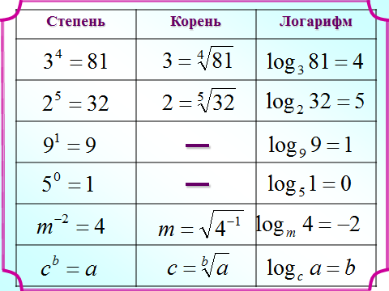

Слайд 2

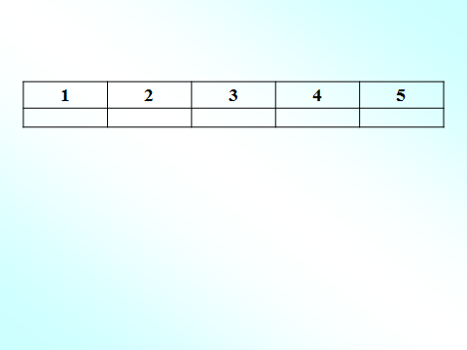

Слайд 3

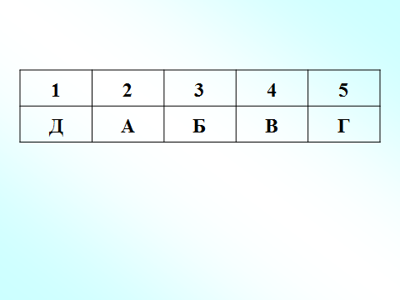

Слайд 4

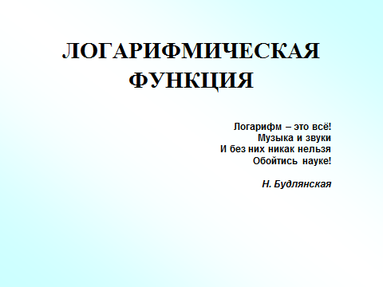

Слайд 5

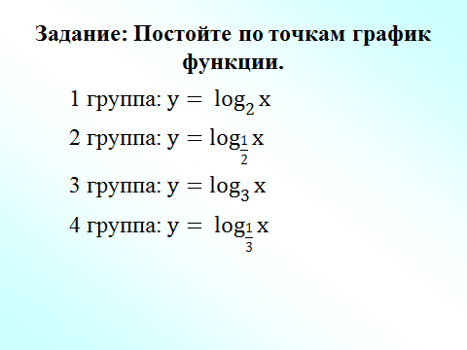

Слайд 6

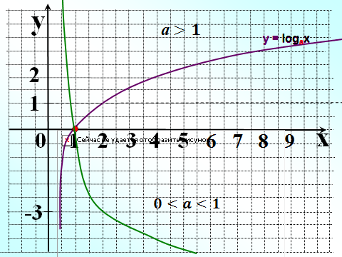

Слайд 7

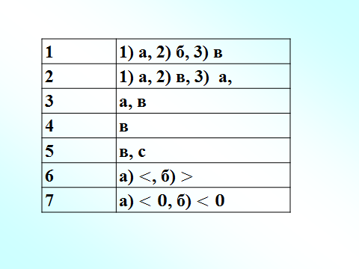

**VII. Приложения**

**Приложение 1**

Карточка для работы в парах:

1. Найдите область определения функции:

1) ; 2) ; 3)

а) ; Б) ; В) ; Г)

2. Какие из перечисленных функции являются возрастающими?

а) ; б) ; в) ; г) .

3) Сравните числа:

а) и ; б) и .

4) Сравните выражение с нулем:

а) $\log_{0,3}{6}$; б) ${у=log}_{9}{\frac{4}{9}}$

**Приложение 2**

**Оценочный лист**

Фамилия, Имя__________________________

1. Математический диктант «Проверь себя» – количество баллов____;

2. Задание на повторение – количество баллов ______.

3. Тест (работа в парах) – количество баллов _______.

4. Самостоятельная работа – количество баллов _____.

Оцените свою работу по пятибалльной шкале:

**Критерии оценивания:**

Возможный максимум баллов: 30.

"5" - 23-27 баллов

"4" - 19-22 баллов

"3" - 14-18 баллов

Оценка за урок -__________